Beispiel 1
Bestimme jene Länge l₁ und l₂ damit bei
f = 600 MHz
- Z_{in} = j 75 Ohm
beträgt.
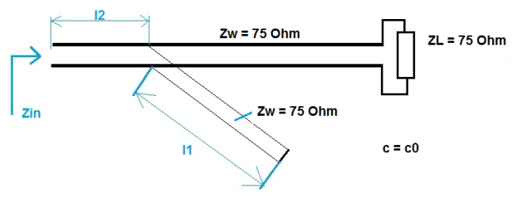
Hinweis: (1) Ein Kurzschluss parallel mit einer beliebigen Impedanz ist ein Kurzschluss! (2) l₂ transformiert den Kurzschluss nach j75 Ohm.

Beispiel 2
Bestimme jene Länge l₁ damit bei
f = 600 MHz
- Z_{in} = 75 Ohm reell
beträgt.

Beispiel 3
Bestimme jene Länge l₁ ,l₂ und den Wellenwiderstand der Leitung damit bei
f = 600 MHz
- Z_{in} = 50 Ohm
beträgt.
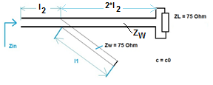
Beachte: Der Wellenwiderstand der Stichleitung Z_{W} Stichleitung = 75 Ohm (Leitung mit der Länge l1).

Die Leitung zwischen ZL und Eingang hat die Länge l₂ + 2*l₂ = 3*l₂.

Hinweis: eine $/4$ Leitung transformiert einen reellen Widerstand in einen anderen reellen Widerstand.
Beispiel 4 4P
Eine Leitung der Länge l (siehe Abbildung) wird mit Z_{W}/2 abgeschlossen.
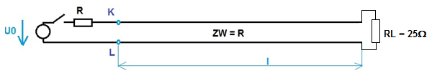
U0 = 2V (Gleichspannung), Schalter wird zum Zeitpunkt t= 0 geschlossen.
- Zeichne den Spannungsverlauf (U_{v} , U_{r,} U_{ges} ) auf der Leitung zum Zeitpunkt
  - t = 0 + δ mit δ sehr klein verglichen mit der Laufzeit auf der Leitung.
  - t = T₁ - δ (hinlaufende Welle erreicht das Ende der Leitung gerade noch nicht )
  - t = T1 + δ (unmittelbar nach der Reflexion )
  - t = 2 * T₁ - δ (Rücklaufende Welle erreicht die Klemmen K, L gerade noch nicht )
  - t = 2 * T₁ + δ (Nach dem auftreffen der rücklaufenden Welle an K, L).

Beispiel 5 4P
Eine Leitung der Länge l (siehe Abbildung) wird mit 2*Z_{W} abgeschlossen.
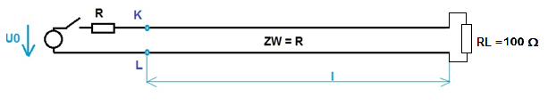

Gleiche Fragestellung wie Beispiel 2.

Beispiel 6

Für eine verlustlose Leitung (reeller Wellenwiderstand) die mit einer Impedanz $Z_{L}= R_{L}+j X_{L}$ ($R_{L} ∞ , X_{L} ∞$ und R_{L} ≠ 0 , X_{L} ≠ 0) abgeschlossen ist gilt:
◊ hat immer einen reellen Anteil bei der Messung der Eingangsimpedanz
◊ Der Realteil der Lastimpedanz kann (auf den Eingang) transformiert werden, sodass $Re\left(Z_{IN }\right) R_{L}$
◊ Mit einer verlustlosen Leitung kann die Eingangsspannung auf eine höhere Ausgangsspannung transformiert werden.
◊ Die Ausgangspannung kann verändert werden, indem man am Eingang einen Blindwiderstand hinzufügt (An der Einspeisung).
◊ Es gibt eine Leitungslänge die zu einem Kurzschluss am Eingang führt.
◊ Der Blindwiderstand der Last kann vollständig kompensiert werden (Der Eingangswiderstand der Leitung wird dadurch reell).
Eine verlustlose, am Ende offene Leitung die mit einer bestimmten Frequenz gespeist wird ist
◊ immer dann ein Leerlauf wenn die Leitungslänge verglichen mit der Wellenlänge sehr klein ist.
◊ Die Leitungslänge exakt λ / 2 ist.
◊ Die Leitungslänge λ /4 ist.
Es kommt zu einer Reflexion wenn
◊ Zwei Leitungen mit verschiedenem Wellenwiderstand in Serie geschalten sind
◊ Der Wellenwiderstand einer Leitung nicht mit dem Lastwiderstand zusammenfällt

Der Wellenwiderstand einer Leitung kann bestimmt werden, indem man einen veränderbaren reellen Widerstand am Ende der Leitung anschließt und ihn solange verstellt bis
◊ auf der Leitung an jedem Punkt gleiche Amplitude herrscht
◊ Bei Gleichstrom der Eingangswiderstand mit dem Lastwiderstand zusammenfällt.
Eine mit einem Kondensator abgeschlossene verlustlose Leitung betrieben mit einer bestimmten Frequenz f
◊ kann an den Eingangsklemmen Klemmen mit einer leerlaufenden Leitung identisch sein
◊ kann an den Eingangsklemmen Klemmen ein Kurzschluss sein.
◊ Hat einen Reflexionsfaktor dessen Betrag kleines als 1 ist.

Beispiel 7

Ein Oszilloskop wird an folgende Schaltung zum Messen der Kollektorspannung angeschlossen. Das Oszilloskop hat am Eingang eine Kapazität von 16pF der ohmsche Widerstand des Oszilloskops kann vernachlässigt werden.
Parameter | Wert | Beschreibung
f | 700 MHz | Betriebsfrequenz
c (Ausbreitungsgeschwindigkeit auf der Leitung) | 0.67* C₀ | C₀ = 3*10⁸ m/s
Z _{w} | 50 Ohm | Wellenwiderstand der Leitung
l | 150mm | Länge der Leitung
Eingangskapazität der Leitung (durch das Oszilloskops) | 16pF

Hinweis: Das Oszilloskop ist die Last der Leitung (Punkt 1) die Einspeisung ist der Transistor (Punkt 2).
Wie groß ist die Belastung des Oszilloskops mit der dazwischenliegenden Leitung?

Beispiel 8

Wie groß ist die Kapazität am Leitungsende einer λ/4 Leitung, wenn |U₁ | = 0.707 * U_{q} (Phasendrehung 45°) gemessen wurde. f = 500 MHz.
Hinweis: Übertragungsfunktion des Hochpasses:
$G\left(jω\right)= \frac{U_{1}}{U_{q}}= \frac{\frac{L}{R} jω}{1+\frac{L}{R} jω}$
Die Leitung verhält sich daher an den Klemmen bei U₁ wie eine Induktivität.
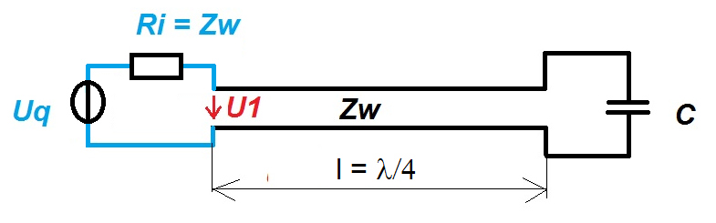

Beispiel 9
Kurzgeschlossene Leitung als Resonator
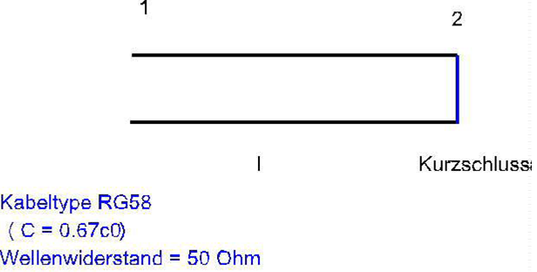

Bestimme 2 Serien und 2 Parallelresonanzen der Leitung der Länge l = 200 mm.
Beispiel 10
Leerlaufende Leitung als Resonator
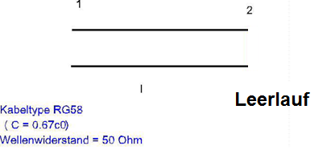

Bestimme 2 Serien und 2 Parallelresonanzen der Leitung der Länge l = 200 mm.

Beispiel 11
Eine kurzgeschlossene Leitung der Länge l = 0.15 m hat eine Parallelresonanz (am Eingang) von 400 MHz. Ferner hat man herausgefunden, dass der Wellenwiderstand der Leitung 20 Ω beträgt, und die Leitung verlustfrei angenommen werden kann.

Berechne den Induktivität‘s und Kapazität‘s Belag der Leitung.

Beispiel 12

Eine leerlaufende Leitung der Länge l = 0.13 m hat eine Serienresonanz (am Eingang) von 500 MHz. Ferner hat man herausgefunden, dass der Wellenwiderstand der Leitung 30 Ω beträgt, und die Leitung verlustfrei angenommen werden kann.

Berechne den Induktivität‘s und Kapazität‘s Belag der Leitung.

Beispiel 13

Ein Antennenkabel vom Wohn zum Gartenhaus, welches geradlinig unter der Erde verlegt ist, ist an irgendeiner Stelle gerissen. Der Wellenwiderstand des Kabels beträgt 75 Ohm, die Ausbreitungsgeschwindigkeit auf der Leitung beträgt c = 0.67*c₀.

Die Eingangsimpedanz des Kabels ist bei 120 MHz ein Kurzschluss. An welchen zwei Stellen (Entfernung von der Einspeisung) kann das Kabel gerissen sein?

Beispiel 14

Betrachte folgende Leitungsanordnung

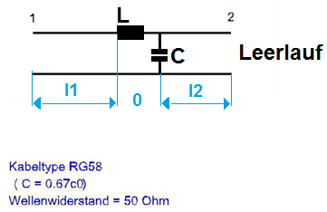

L und C sind konzentrierte Bauelemente und haben für unsere Betrachtung keine Ausdehnung (Die Länge der Spule ist 0 mm und die Länge des Kondensators ist ebenso 0 mm).

l₂ = 0.15 m
f = 800 MHz

Für welche Kapazität ist die Anordnung aus Sicht vom Eingang (Punkt1) eine offene Leitung der Länge l1.
Hinweis: In diesem Fall ist L belanglos.

Beispiel 15

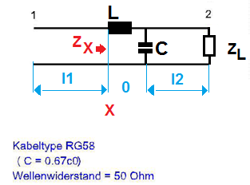

Z_{L} = Z_{W} = 50 Ohm
f = 700 MHz
Die Längen L1 und L2 sind beliebig
C = 8pF
l1 = λ/4 (Länge von 1 nach X)
l2 ist beliebig wegen Anpassung am Ende der Leitung

Bestimme L damit die Eingangsimpedanz reell ist.
Hinweis: Es reicht wenn Z_{X} reell ist.

Beispiel 16

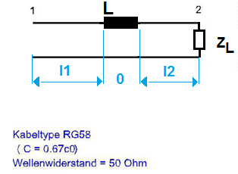

l1 = l2 = λ/8.
f = 500 MHz

Lässt man die Serieninduktivität L weg, liegt am Eingang Anpassung vor.
Wie groß ist die Eingangsimpedanz wenn $ωL= Z_{W}$ gewählt wird.

Beispiel 17
Beweise dass eine Leitung der Länge λ/4 folgende Leitungstransformation ausführt (Einsetzen in die Leitungsgleichung)
$$Z_{IN}= \frac{Z_{W}^{2}}{Z_{L}}$$
Bei welchem Wellenwiderstand der Leitung wird die Abschlussimpedanz $Z_{L}=j10$ am Eingang zu $Z_{IN}= -j 20$ transformiert
Beispiel 18
Eine Unterbrechung einer Leitung kann durch die Bestimmung der Resonanz an den Eingangsklemmen bestimmt werden. Erkläre die Funktionsweise dieser Methode.
Beispiel 19
Wenn ein Leitung mit dem Wellenwiderstand von Z_{W} = 100 Ω und der Länge l = 100 mm bei 500 MHz einen Abschlusswiderstand von 50 Ω in einen Eingangswiderstand von 200 Ω transformiert, misst man bei 1khz welchen Eingangswiderstand?

Hinweise
$$Z_{in }= Z_{w} \frac{Z_{L}+j Z_{w}\tan{( \frac{2π}{λ}l )}}{Z_{w}+j Z_{L}\tan{( \frac{2π}{λ}l )}}$$ | $ρ= \frac{Z_{L}- Z_{W}}{Z_{L}+ Z_{W}}$
$$Z_{w}= \sqrt{\frac{L}{C}}$$

